Ik heb afgelopen jaar deze verpakking ontworpen voor een Iphone, bij dit project wil ik ook graag bij hetzelfde uiterlijk blijven, denk hierbij aan het materiaal en de simpele uitstraling.
Het logo vind ik ook een belangrijke eigenschap van de verpakking.
Aan deze dingen ga ik zeker denken bij het ontwerpen van de verpakking voor de MacBook, natuurlijk ga ik zeker dingen veranderen waardoor een nieuw en fris ontwerp zal ontstaan.

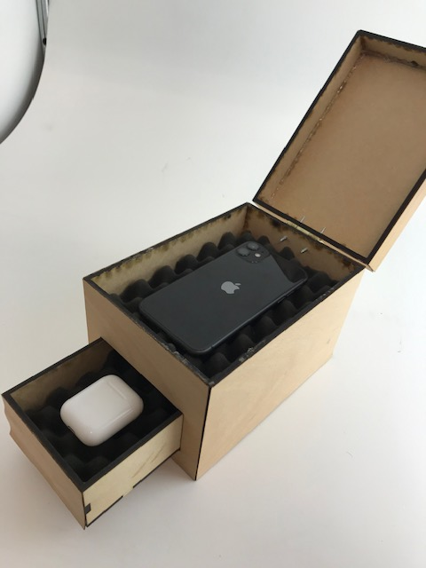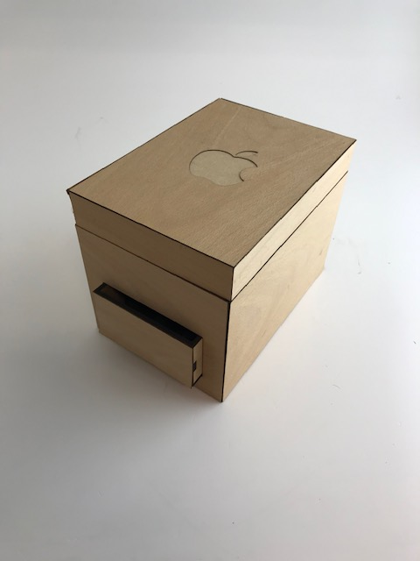

Ik heb niet echt een eerste ontwerp, ik heb meerdere schetsen gemaakt, deze lijken in vormgeving op elkaar maar in de details verschillen ze van elkaar. Ook in werking en technieken verschillen deze van elkaar, mijn schetsen kun je op mijn blog terugvinden.

